Оздоровление детей при помощи бани
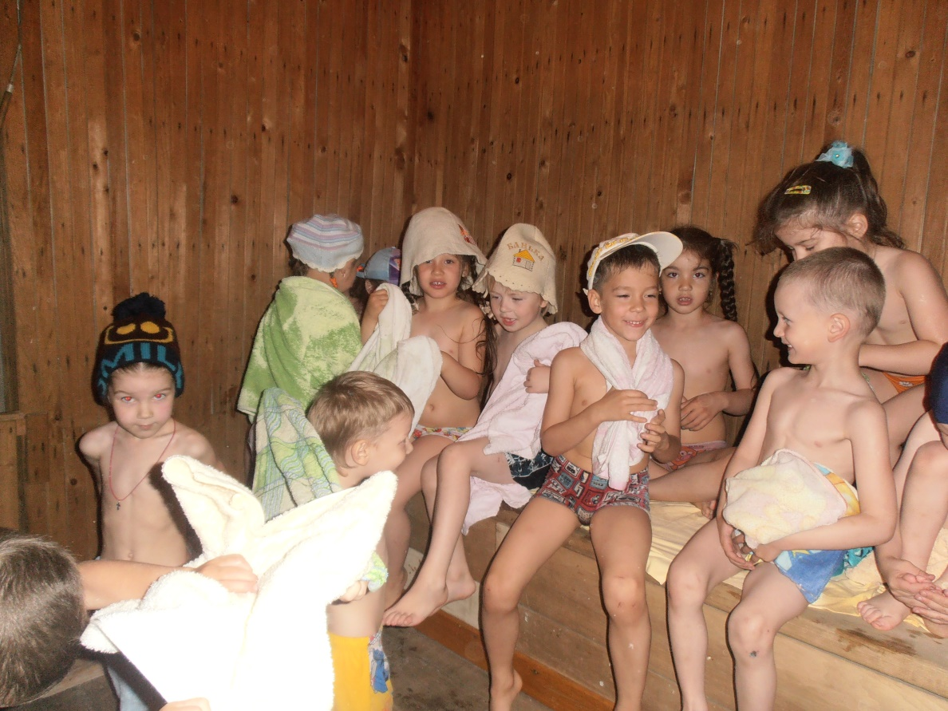
Одним из самых полезных средств оздоровления организма по праву является баня. Жар бани — сильный раздражитель — дает толчок многочисленным физиологическим реакциям. Банная процедура — прекрасный стимулятор обмена веществ.
На разумном сочетании таких раздражителей, как жара и холод, и построен широкий спектр физиологического воздействия бани. Но даже безобидный переход из горячей бани в более холодную комнату для отдыха — тоже раздражитель, вполне доступный каждому, и тоже тренировка кровообращения.
Также весьма полезен циркулярный душ. Он оказывает равномерное раздражающее действие на всю поверхность тела. В основе действия циркулярного душа лежит термическое и механическое (давление струей) раздражение. Циркулярный душ:
- оказывает тонизирующее и общеукрепляющее действие;
- активно влияет на обмен веществ;
- стимулирует моторную и секреторную функцию желудка, поджелудочной железы;
- оказывает иммунокорректирующее действие;
- активно влияет на функцию эндокринного аппарата.
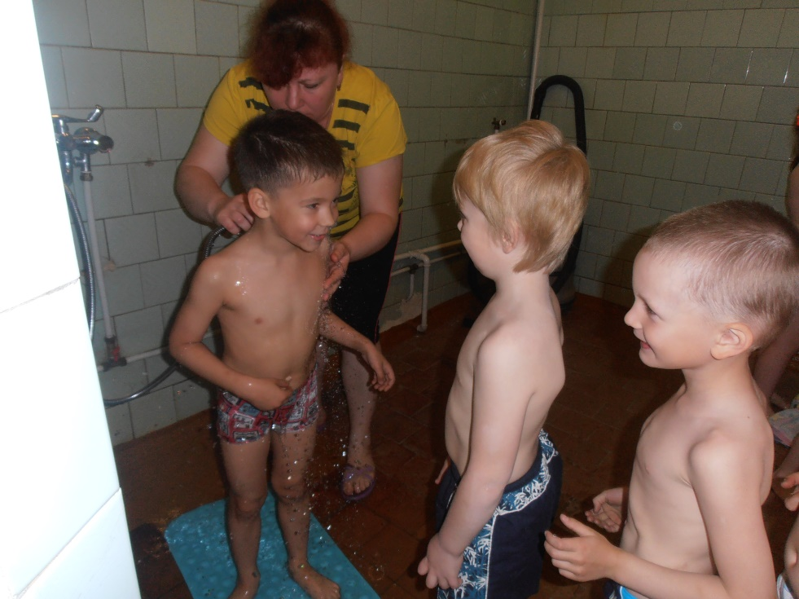

Вопрос посещения ребенком сауны решается с участием участкового педиатра и родителей. Противопоказаниями являются пороки сердца, эпилептические синдромы, заболевания печени, почек, разного рода дерматозы и недавно перенесенные острые инфекционные заболевания.

